Rapport – Digitala projekt 5p

Mikael Tärnhed: D02mta@efd.lth.se

Lars Bjerndell: D02lb@efd.lth.se

Grupp 15

Date: 13/6- 06

Department of Information Technology
Lund Institute of Technology
Lund University



Abstract
We have designed a radio-controlled car that uses a MC68008 processor. It was decided that the car would be controlled with a radio with help of a PC. Our other requirements where that the car would be able drive forward and backwards and steer right or left. First we constructed the hardware and tested it, after that we added our software. We encountered several problems during the process but in the end we managed to accomplish most of the preset requirements for the project.

1. Inledning 4
1.1 Bakgrund 4
1.2 Mål 4
1.3 Rapportens disposition. 4
2. Hårdvara 5
2.1 Mottagarkretsen 5
2.1.1 MC68008 5
2.1.2 Multi-function 5
2.1.3 Ram 5
2.1.4 Rom 5
2.1.5 Palce 5
2.1.6 Klocka EXO-3 CMOS Crystal Oscillator 6
2.1.7 433 Mhz mottagarmodul 6
2.1.8 MAX232 6
2.1.9 Servomotor 6
2.1.10 Twin motor gearbox 6
2.1.11 L298 6
2.2 Sändarkretsen 6
2.2.1 Sändarkretsen 6
3 Mjukvara 7
4 Genomförande 8
5 Utvärderande diskussion 9
6 Referenser 9
A Kravspecifikation 10
A.1 Introduktion 10
A.2 Krav 10
A.3 Krav i mån av tid 10
B Kretsschema 11
C Logikkretsar 12
C.1 Pal 1 12
C.2 Pal 2 12
D Källkod 14
D.1 C-kod 14
D.2 Java-kod 14

1. Inledning

1.1 Bakgrund
Syftet med kursen Digitala projekt är att ge eleverna en uppfattning om hur utvecklingsarbete inom industrin fungerar. Gruppen fick välja en konstruktionsuppgift som sedan skulle konstrueras, byggas och testas. Resultatet blev en prototyp av en radiostyrd bil som styrs via PC.

1.2 Mål
Ambitionen var att bilen skulle kunna styras med en egenkonstruerad knappsats via ett radiomedium. De digitala signalerna från knappsatsen skulle kontrolleras med CRC eller checksum för att förhindra fel över radiomediumet.
Kraven vi satte upp var:

- Bilen ska kunna köra framåt, bakåt och svänga åt vänster eller höger.
- Bilen ska vara fjärrstyrd.
- Radiosignalen ska vara säker.
- Bilen styrs av en knappsats.
- Bilen ska vara batteridriven.

1.3 Rapportens disposition
Först beskriver vi hårdvaran vi har använt och sedan mjukvaran. Efter det beskriver vi det praktiska genomförandet för att sen avsluta med resultat och slutsats.

2. Hårdvara

Vi har två olika kopplingsbräden, en på bilen och en med sändaren som är kopplad till Pc.

2.1 Mottagarkretsen
- MC68008
- Multi-function Peripheral MK68901
- Ram HM6264BI 8,192-word x 8-bit High Speed CMOS Static RAM
- Rom 27c64 65,536-Bit (8,192 x 8) UV Erasable CMOS PROM
- Palce22V10
- Klocka EXO-3 CMOS Crystal Oscillator
- 433 Mhz mottagarmodul
- MAX232
- Servomotor LMH6683 RC Servo
- Twin motor gearbox
- H-brygga L298 Dual Full-bridge Driver

2.1.1 MC68008
Vi fick välja mellan MC68008 och HC11. Vi valde MC68008 eftersom vi ville lära oss mer om hur kommunikation mellan processor, ram, rom med mer fungerar. HC11 som är strömsnålare och inte har onödigt stor minne hade varit ett bättre val om det inte var i lärande syfte som projektet gjordes.

2.1.2 Multi-function
Som man hör på namnet kan denna krets göra flera saker, den har bland annat:

- Åtta parallella in-/utgångar
- Interrupt kontroll för 16 källor
- Fyra timrar
- USART

2.1.3 Ram
Innehåller stack och datasegment.

2.1.4 Rom
Här lagrar vi vårt program och denna har plats för 1Mb data.

2.1.5 Palce
En krets som har programmerbar logik. De signaler som skickas ut ur palen är beroende av insignalerna och programmeringen. Programmeringen består av and, or och not påstående, vilket gör att det inte krävs mängder av grindar.
Vi har två stycken palar. Den ena hanterar endast avbrott från processorn till mulit-funtionen. Den andra har hand om chip select, read/write samt dtack.

2.1.6 Klocka EXO-3 CMOS Crystal Oscillator
Klocka som styr mottagarkretsen.

2.1.7 433 Mhz mottagarmodul
Tar emot signaler från sändarmodulen

2.1.8 MAX232
Ändrar batteriets 6V-nivå till 5V-nivå vilket är matningen som mottagarkretsen behöver.

2.1.9 Servomotor
Motor som styrs med en timmer.

2.1.10 Twin motor gearbox
Motorerna behöver olika spänning för att rotera, inventerar man spänningen rotera motorerna i motsatt riktning.

2.1.11 L298
H-bryggan används för att reglera effekten till Twin motor gearbox. L298 matas med 5V till logiken och med 6V som är spänningsmatning till Twin motor gearbox motorerna.

2.2 Sändarkretsen
- 433 Mhz sändarmodul
- MAX233

2.2.1 Sändarkretsen
Vår sändarkrets består av en sändarmodul och en MAX233. Kretsen tar emot signaler från Pc via serieporten, sedan går signalerna genom MAX233 för att gå från seriell 12V-nivå till TTL/CMOS 5V-nivå. Utsignalerna från MAX233 går sedan till sändarmodulen.

3 Mjukvara

4 Genomförande

Först diskuterade vi vilket konstruktionsuppgift som skulle utföras och kom snabbt fram till att vi ville göra en radiostyrd bil. Vi beslutade att vi skulle använda MC68008 för att lära oss mer om hur kommunikationen mellan de olika komponenterna fungerar. HC11 hade varit ett naturligare val för denna uppgift i vanliga fall.
Sen gjorde vi ett kretsschema som skulle visa sig innehålla en hel del fel. Vi kopplade in alla komponenterna och drog sladdarna vi hade ritat upp i kretsschemat. Efter det började vi testa ramet och romen med utvecklingssystemet för MC68008. Med utvecklingssystemet kunde vi testa hårdvaran genom att skriva och läsa direkt till komponenterna. Vi hade en del felaktiga kopplingar samt att de programmerbara logiska kretsarna inte var korrekt programmerade.
När det var korrigerat beslutade vi oss för att testa vår multi-function. Det skulle visa sig att denna komponent skulle kräva mest tid i vårt projekt. När kommunikationen med kretsen väl fungerade fick vi Twin motor gearbox att fungera via h-bryggan. Men det krävdes en del arbete för att h-bryggan skulle fungera korrekt samt att motorerna var svaga när de endast drevs av 5V innan batteriet kopplades in. Nästa del vi gav oss på var att försöka styra servomotorn. Den skulle kontrolleras med multi-functionens inbyggda timmrar. För att få dem att fungera var vi tvungna att hitta rätt klockfrekvens till systemet. När vi väll insett att processorn gav ut en tiondels klockfrekvens av den som driver processorn tog vi den nya klockfrekvensen och lede den in i multi-functionen. Vi fick då vi kontroll på de interna timmrarna som kunde ställas in med hjälp av multi-functionens interna kontrollregister. För att kontrollera att vi fick rätt resultat använde vi ett oscilloskop. Till sist efter en hel del problem fick vi ut de signaler vi ville ha och kunde därmed kontrollera vår servomotor och baudraten i kretsen. Tanken med servomotorn är att den ska vara ingång hela tiden men vi valde att stänga av den när den är inaktiv. Nästa steg var att få avbrottshanteringen att fungera, där visade det sig att vi hade kopplat in fel sladdar i vår pal som hanterar avbrott. Även sladdarna till processorn från multi-function som hanterar avbrott var felaktigt kopplade. Tillslut fick vi det att fungera så att vi kunde läsa av mottagarbufferten vid avbrott.
Tanken från början var att vi skulle styra bilen med en knappsats, men när det var för svårt beslutade vi att sända via Pc. När vi sedan började sända över radion insåg vi att vi behövde göra om Pc:ns signaler via serieporten till 5v för att fungera med mottagarkretsen. Vi testade sedan att konstant skicka samma signal via Hyperterminalen till mottagarkretsen, det visade sig att vi kunde kommunicera utan större problem. Men sen när vi kollade mottagen data insåg vi att trots att vi skickade ut samma signaler hela tiden var endast cirka ?? den skickade signalen. Det var med andra ord en hel del felaktig data som kom in via mottagarmodulen.

Sedan började vi programmera vårt C-program.

5 Utvärderande diskussion

När vi inledde projektet var våra elektronikkunskaper väldigt ringrostiga så vi var tvungna att spendera en hel del tid på att förstå grundläggande elektronik. I början av projektet läste vi inte databladen speciellt noga men efter en hel del problem insåg vi att vi var tvungna att läsa databladen noga. Det var många gånger vi var tvungna att rätta till gamla fel, vilket självklart tog mycket tid att hitta.
Vi anser att vi lyckades ganska bra med vår uppgift trots att kommunikationen med bilen inte är helt perfekt.

6 Referenser

Informationsbank
http://www.it.lth.se/digp/information.asp, 2006-05-15
http://www.aggsoft.com/, 2006-05-05

Brian W. Kernighan and Dennis M. Ritche, The C Programming Language, 1988

Institutionen för Informationsteknologi, It-68 Utvecklingssystem för MC68008

Motorola, MC68008 8-/32-Bit Microprocessor with 8-bit Data Bus, April 1985

A Kravspecifikation

A.1 Introduktion
Vår ambition är att konstruera en radiostyrd bil. Bilen ska styras med en egenkonstruerad knappsats via radio. De digitala signalerna från knappsatsen ska kontrolleras med CRC eller checksum för att förhindra fel över radiomediumet. Vi använder oss av MC68008 processorn.

A.2 Krav
- Bilen ska kunna köra framåt, bakåt och svänga åt vänster eller höger.
- Bilen ska vara fjärrstyrd.
- Radiosignalen ska vara säker.
- Bilen styrs av en knappsats.
- Bilen ska vara batteridriven.

A.3 Krav i mån av tid
- Lampor som tänds när det är mörkt och blinkers när man svänger.
- Memorering av tidigare körd väg.
- Körning av memorerad väg.

B Kretsschema
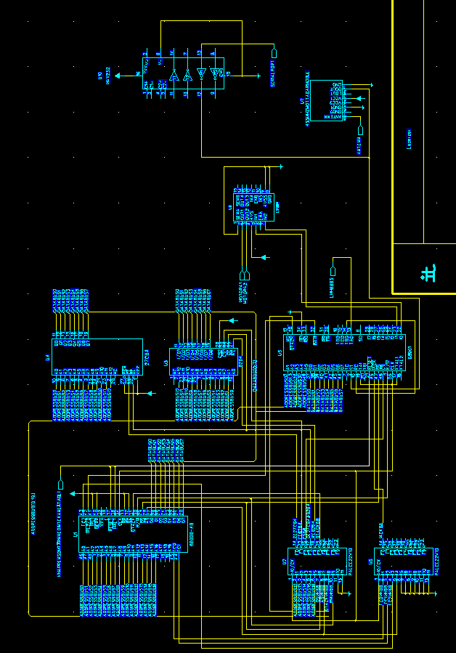

C Logikkretsar

C.1 Pal 1

Title Pal1
Pattern Allt utom avbrott
Revision 0.0
Author Mikael Tärnhed & Lars Bjerndell
Company Kliff Inc
Date 3-4-06
device 22V10
CLK 1
A12 2
A13 3
A14 4
A15 5
A16 6
DS 7 'Data strobe (moto)'
AS 8 'Address strobe (moto)'
DTACKM 9 'DTACK(multi)'
RW 10 'R/W(moto)'

CSEPROM 14 'Chip select / chip enabled (rom)'
CSRAM 15 'Chip select (ram)'
CSMULTI 16 'Chip select (multi)'
OE 17 'Output enabled (ram & rom)'
WE 18 'Write enabled (ram)'
DTACK 19 'DTACK (moto)'

start
CSEPROM /= /AS*/A16*/A15*/A14*/A13;
CSRAM /= /AS*/A16*/A15*A14*A13;
CSMULTI /= /DS*A16*/A15*/A14*/A13*/A12;
OE /= /DS*RW;
WE /= /DS*/RW;
DTACK /= /CSEPROM+/CSRAM+/DTACKM;
End

C.2 Pal 2

Title Pal2
Pattern Avbrott
Revision 0.0
Author Mikael Tärnhed & Lars Bjerndell
Company Kliff Inc
Date 3-4-06
device 22V10
CLK 1
FC0 2
FC1 3
FC2 4

IACK 14 'Interrupt ack'

start
IACK /= /AS*FC0*FC1*FC2;
end

D Källkod

D.1 C-kod

D.2 Java-kod

